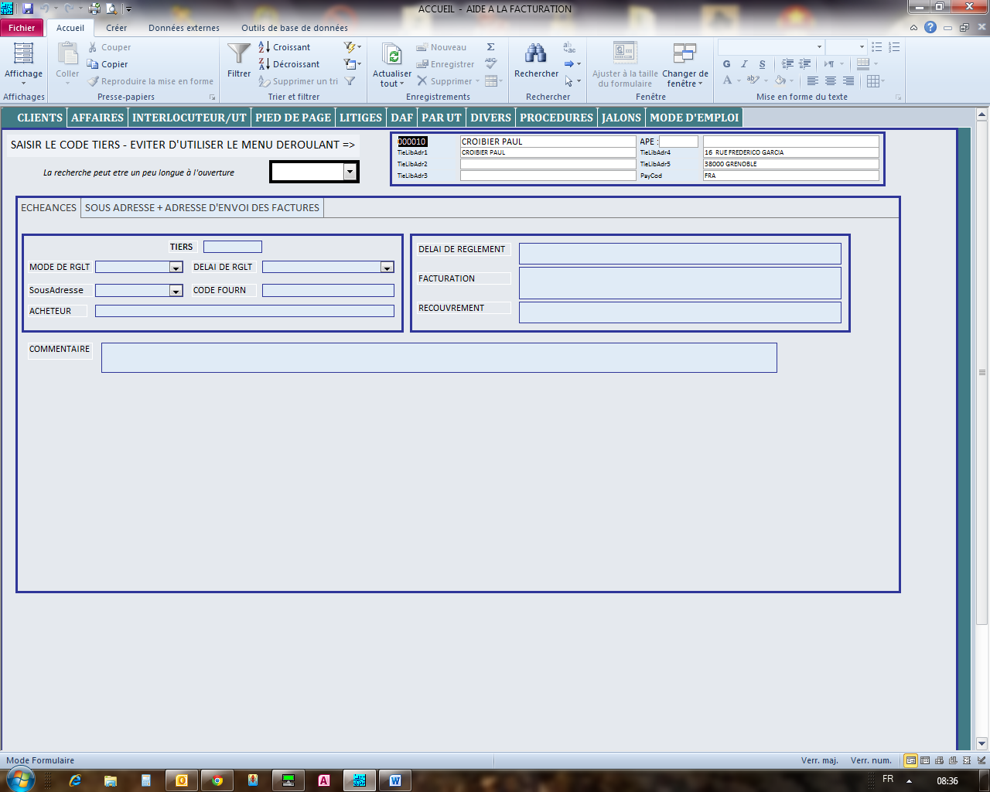

*Ici, les onglets (en vert) apparaissent normalement*

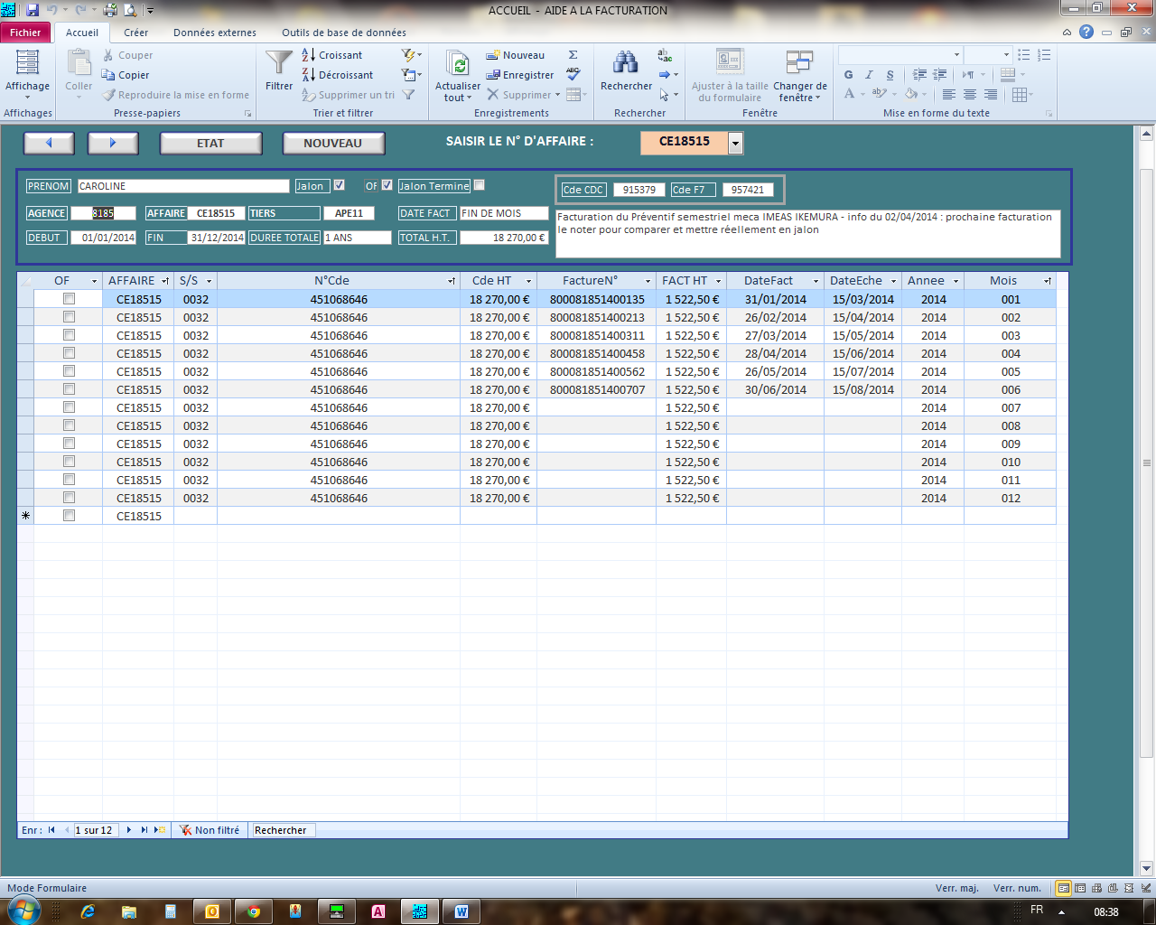

*Ici, étant sur l’onglet « jalons », les onglets du formulaire principal ont disparus. Je doit utiliser le curseur vertical pour pouvoir les voir à nouveau.*